Učiteljica kemije i biologije Tamara Brozović Jurišić je prisustvovala tečaju pod nazivom Classroom Management Solutions for Teachers: new methodologies, effective motivation, cooperation and evaluation strategies, koji se održao u Firenci u periodu 4. – 9. 11. 2019. g. u trajanju od 30 sati. Tečaj se u cijelosti održavao na engleskom jeziku.
1. dan (4. 11. 2019.)
Prvog dana tečaja voditeljica tečaja je dala uvodne informacije o tijeku tečaja, zatim je uslijedilo međusobno upoznavanje sudionika tečaja te prezentacije polaznika u kojima su predstavili svoje države i škole. Nakon prezentacija uslijedila je radionica o tipičnim problemima upravljanja učionicom i tehnikama za njihovo rješavanje.
Slike 1. dan
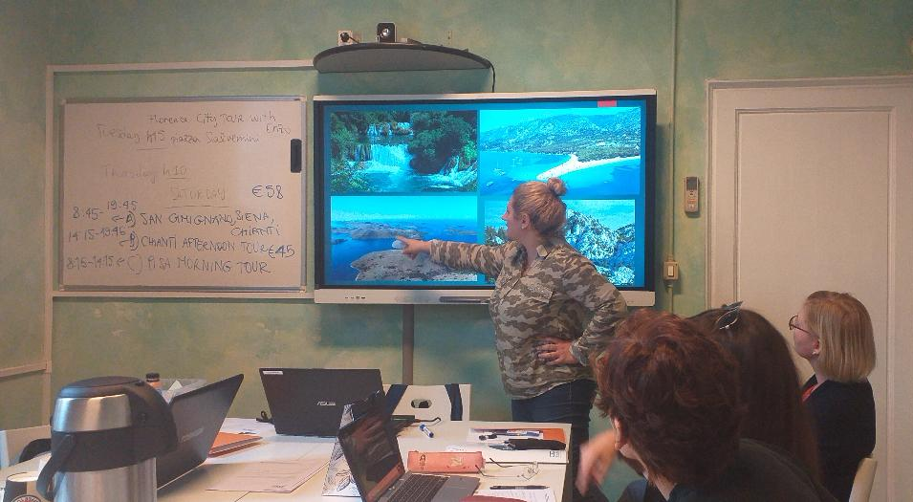

Škola u Portugalu

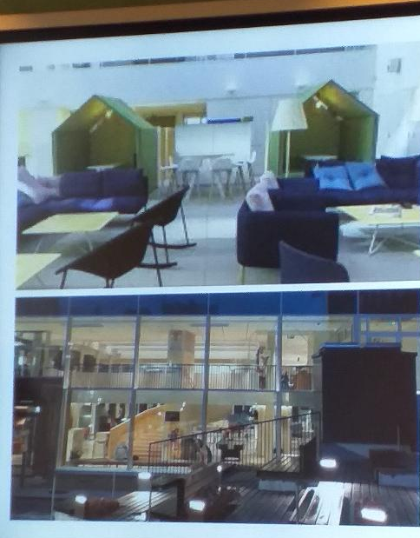
Škola u Finskoj

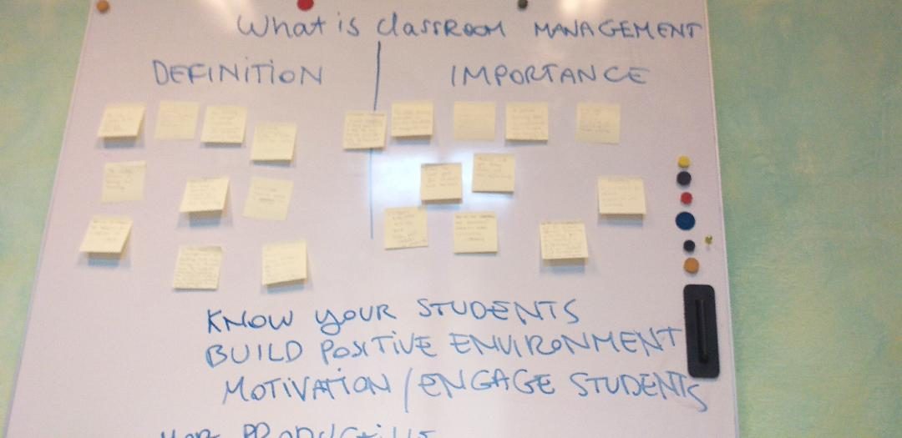

2. dan (5. 11. 2019.)
Sadržaj rada: - nastava usmjerena na učenika – radionica, prezentacija radova
- 4K (Kritičko mišljenje, Kreativnost, Kolaboracija, Komunikacija ); Ključne kompetencje
i vještine za 21. stoljeće – radionica, prezentacija radova
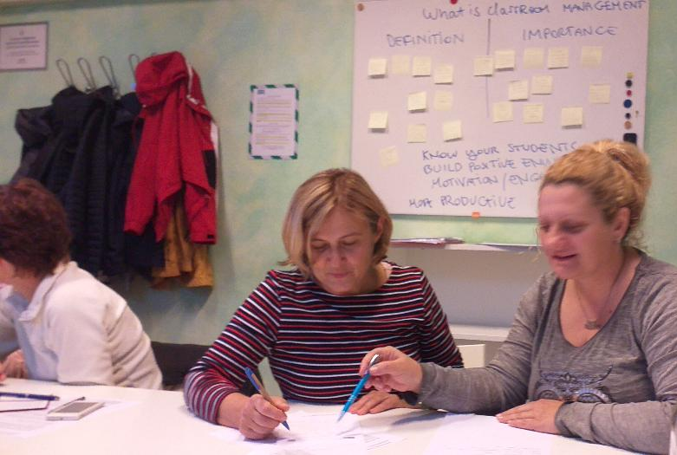
- motivacija i samovrednovanje – radionica, prezentacija radova
3. dan (6. 11. 2019.)
Sadržaj rada: - obrnuta učionica – predavanje
- kreiranje vlastite obrnute učionice – rad u paru uz uporabu IKT-a, prezentacija
radova
- okrugli stol, rasprava
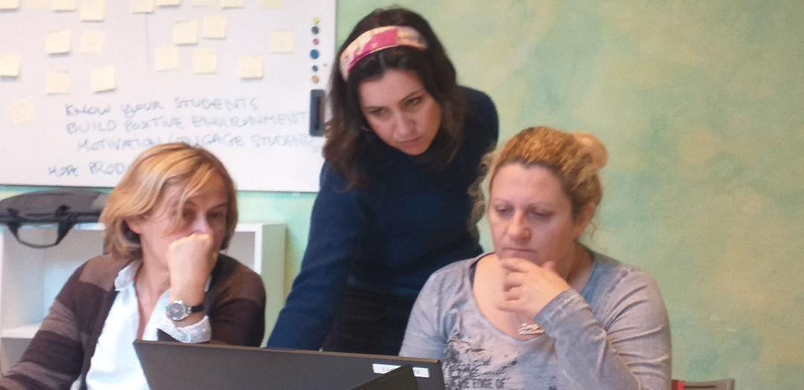
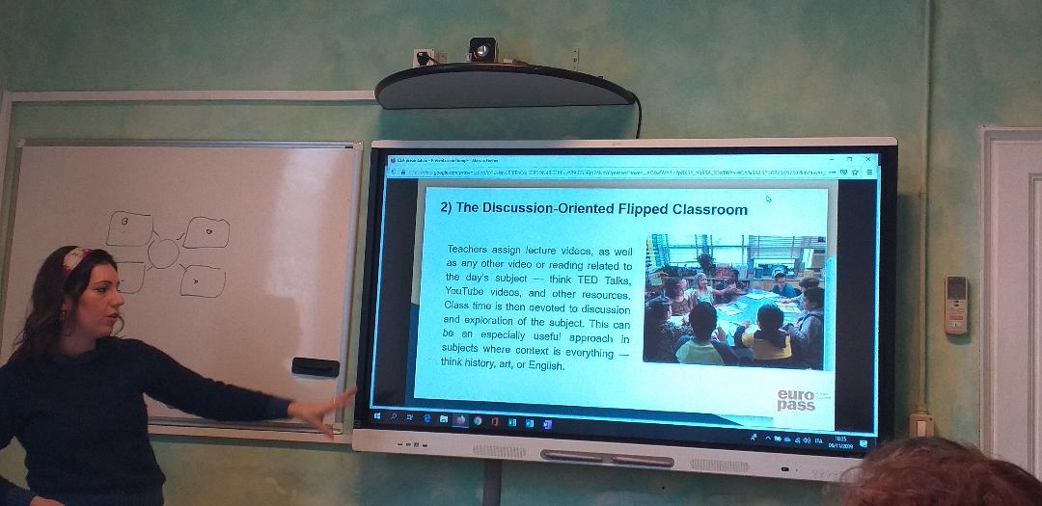
4. dan (7. 11. 2019.)
Sadržaj rada: - struktura projektnog učenja i učenja temeljenog na zadatcima
- izrada školskog projekta – rad u gupi, prezentacija radova, rasprava
- IKT alati u svrsi održavanja učeničke pažnje i olakšavanja učenja – diskusija

5. dan (8. 11. 2019.)
Sadržaj rada: - rubrike i procjena učenika - predavanje
- izrada rubrika – grupni rad, prezentacija, rasprava
- različite kulture u razredu – iskustva, rasprava
- zaključak tečaja
- dodjela certifikata
- evaluacija tečaja
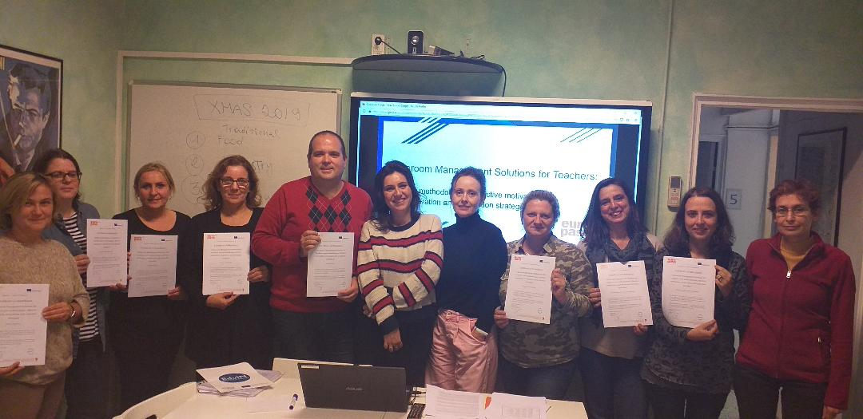

6. dan (9. 11. 2019.)
Sadržaj rada:
- terenska nastava – Monteriggioni, Siena, San Gimignano
